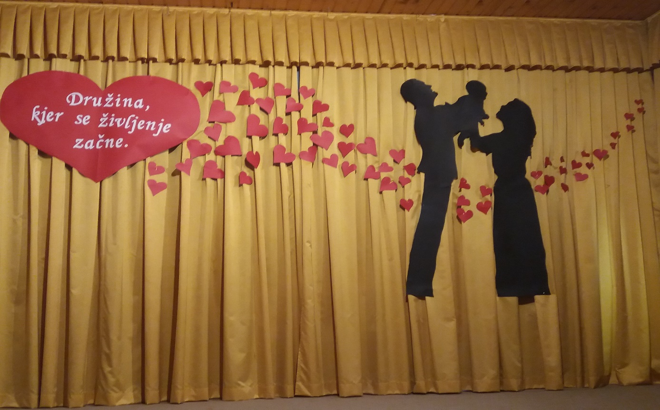

PRIREDITEV OB MATERINSKEM DNEVU IN DNEVU ŽENA NA BUČKI

Kulturno društvo Bučka v sodelovanju z OŠ Frana Metelka Škocjan, podružnico Bučka, in vrtcem Radovednež, je 16. 3. 2019 ob 18. uri organiziralo prireditev ob materinskem dnevu in dnevu žena v Kulturnem domu Bučka.
V kulturnem programu so se predstavili: Pevski zbor Podružnice Bučka pod vodstvom Milana Pavliča, Vokalno – inštrumentalna skupina KD Bučka pod vodstvom Kaje Jelinič, Vrtec Radovednež, otroci podružnice Bučka z deklamacijami in dramsko igro Trnuljčica, Šola harmonike Diaton (Tadej Kovačič, Tamara Marjetič). Na prireditvi so nas nagovorili g. župan občine Škocjan Jože Kapler, ravnateljica ga. Irena Čengija Peterlin in predsednica Kulturnega doma Bučka ga. Ljuba Hočevar.
Večer je bil priložnost, ko so se srečale različne generacije. Otroci radi pokažejo, da se radi smejijo, učijo, opravičijo, sanjajo, odkrivajo, borijo, si zaupajo, dajejo, sprejemajo, držijo skupaj. Družina, kjer se življenje začne je bila tema prireditve. Košarico presenečenja so prejele v dar tete, mamice, babice…
Zahvaljujemo se vsem, ki ste se nas počastili s svojim obiskom. Z veseljem smo vam polepšali dan.
Zapisala: Urška Picek
Foto: Jelka Tršinar, Lara Omerzel
